
"Агроөнеркәсіптік кешен субьектісі инвестициялық салынымдар кезінде жұмсаған шығыстардың бір бөлігінің орнын толтыру бойынша субсидиялау" мемлекеттік көрсетілетін қызмет регламентін бекіту туралы
Күшін жойған
Қызылорда облысы әкімдігінің 2016 жылғы 10 ақпандағы № 343 қаулысы. Қызылорда облысының Әділет департаментінде 2016 жылғы 17 наурызда № 5415 болып тіркелді. Күші жойылды - Қызылорда облысы әкімдігінің 2019 жылғы 5 қыркүйектегі № 53 қаулысымен
Ескерту. Күші жойылды - Қызылорда облысы әкімдігінің 05.09.2019 № 53 қаулысымен (алғашқы ресми жарияланған күнінен кейін күнтізбелік он күн өткен соң қолданысқа енгізіледі).
"Қазақстан Республикасындағы жергілікті мемлекеттік басқару және өзін-өзі басқару туралы" Қазақстан Республикасының 2001 жылғы 23 қаңтардағы Заңына және "Мемлекеттік көрсетілетін қызметтер туралы" Қазақстан Республикасының 2013 жылғы 15 сәуірдегі Заңына сәйкес Қызылорда облысының әкімдігі ҚАУЛЫ ЕТЕДІ:
1. Қоса беріліп отырған:
"Инвестициялық салымдар кезінде агроөнеркәсіптік кешен субъектісі шеккен шығыстардың бір бөлігін өтеу бойынша субсидиялау" мемлекеттік көрсетілетін қызмет регламенті бекітілсін.
2. Осы қаулының орындалуын бақылау Қызылорда облысы әкімінің орынбасары С.С. Қожаниязовқа жүктелсін.
3. Осы қаулы алғашқы ресми жарияланған күнінен кейін күнтізбелік он күн өткен соң қолданысқа енгізіледі.
Қызылорда облысының әкімі | Қ. Көшербаев
Қызылорда облысы әкімдігінің
2016 жылғы 10 ақпандағы № 343 қаулысымен
бекітілген
"Агроөнеркәсіптік кешен субъектісі инвестициялық салынымдар кезінде жұмсаған шығыстардың бір бөлігінің орнын толтыру бойынша субсидиялау" мемлекеттік көрсетілетін қызмет регламенті
Ескерту. Регламент жаңа редакцияда - Қызылорда облысы әкімдігінің 23.09.2016 № 588 қаулысымен (алғашқы ресми жарияланған күнінен кейін күнтізбелік он күн өткен соң қолданысқа енгізіледі).
1. Жалпы ережелер
1. Көрсетілетін қызметті берушінің атауы: "Қызылорда облысының ауыл шаруашылығы басқармасы" мемлекеттік мекемесі (бұдан әрі –көрсетілетін қызметті беруші).
Өтініштерді қабылдау және мемлекеттік көрсетілетін қызмет нәтижелерін беру "Қазагромаркетинг" акционерлік қоғамы (бұдан әрі – оператор) арқылы жүзеге асырылады.
2. Мемлекеттік көрсетілетін қызмет нысаны - қағаз түрінде.
3. Мемлекеттік көрсетілетін қызмет нәтижесі - инвестициялық субсидиялау мәселелері бойынша облыс әкімі орынбасарының төрағалығымен өткен, комиссия хатшысының қолы қойылған және мөрімен расталған комиссия отырысы хаттамасынан үзінді көшірме .
4. Мемлекеттік көрсетілетін қызмет нәтижесін ұсыну нысаны - қағаз түрінде.
2. Мемлекеттік қызмет көрсету процесінде көрсетілетін қызметті берушінің құрылымдық бөлімшелерінің (қызметкерлерінің) іс-қимыл тәртібінің сипаттамасы
5. Мемлекеттік қызмет көрсету бойынша рәсімді (іс-қимылды) бастауға негіздеме: көрсетілетін қызметті алушының немесе сенімхат бойынша оның өкілінің (бұдан әрі – өкілі) операторға "Агроөнеркәсіптік кешен субъектісі инвестициялық салынымдар кезінде жұмсаған шығыстардың бір бөлігінің орнын толтыру бойынша субсидиялау" мемлекеттік көрсетілетін қызмет стандартын бекіту туралы" Қазақстан Республикасы Ауыл шаруашылығы министрінің 2015 жылғы 16 қарашадағы №9-3/999 бұйрығымен (нормативтік құқықтық актілерді мемлекеттік тіркеу Тізілімінде 12520 нөмірімен тіркелген) бекітілген "Агроөнеркәсіптік кешен субъектісі инвестициялық салынымдар кезінде жұмсаған шығыстардың бір бөлігінің орнын толтыру бойынша субсидиялау" мемлекеттік көрсетілетін қызмет стандартының (бұдан әрі - стандарт) 1-қосымшасына сәйкес нысан бойынша инвестициялық субсидиялауға өтінім ұсынуы.
6. Мемлекеттік қызмет көрсету процесінің құрамына кіретін әрбір рәсімнің (іс-қимылдың) мазмұны, орындаудың ұзақтығы:
1) көрсетілетін қызметті алушы не оның өкілі операторға стандарттың 9-тармағына сәйкес құжаттарды ұсынады;
2) оператор құжаттарды қабылдайды және өтінімді өтінімдерді тіркеу журналына инвестициялық бағыттар топтары бойынша тіркейді (отыз минуттан аспайды);
3) оператор көрсетілетін қызметті алушы ұсынған құжаттардың толықтығын тексереді, құжаттардың толық емес топтамасы ұсынылған жағдайда көрсетілетін қызметті алушыны қажетті құжаттардың жоқ екендігі туралы жазбаша нысанда хабардар етеді, сараптамалық комиссия отырысын шақыру туралы жазбаша хабарламаны оның мүшелеріне жолдайды, сараптамалық комиссияның отырысын өткізу орнын, уақытын және күнін сараптамалық комиссияның төрағасымен келісім бойынша айқындайды (жеті жұмыс күні ішінде);
4) оператор көрсетілетін қызметті алушының өтінімін толық немесе толық емес құжаттар топтамасын ұсынғаны туралы ақпаратпен қоса сараптамалық комиссияның қарауына жолдайды (жеті жұмыс күні ішінде);
5) сараптамалық комиссия көрсетілетін қызметті алушының өтінімін қарайды, құжаттардың толықтығын және олардың "Инвестициялық салымдар кезінде агроөнеркәсіптік кешен субъектісі шеккен шығыстардың бір бөлігін өтеу бойынша субсидиялау қағидаларын бекіту туралы" Қазақстан Республикасы Ауыл шаруашылығы министрінің 2015 жылғы 07 тамыздағы №9-3/726 бұйрығымен (нормативтік құқықтық актілерді мемлекеттік тіркеу Тізілімінде 12305 нөмірімен тіркелген) бекітілген Инвестициялық салымдар кезінде агроөнеркәсіптік кешен субъектісі шеккен шығыстардың бір бөлігін өтеу бойынша субсидиялау қағидаларымен (бұдан әрі – Қағида) белгіленген талаптарға сәйкестігін тексереді, субсидиялар есептемелерін жасайды және комиссия отырысының материалдарына қоса берілетін инвестициялық субсидиялау жобасының сәйкестігі немесе сәйкес келмейтіндігі жөнінде қорытынды дайындайды (жеті жұмыс күні ішінде);
6) оператор сараптамалық комиссия көрсетілетін қызметті алушының өтінімін қарағаннан кейін комиссия отырысын шақыру туралы оның мүшелеріне Қағиданың талаптарына сәйкес электрондық жеткізгіште материалдар қосымшасымен жазбаша хабарлама жолдайды, комиссия отырысының өткізілу орнын, уақытын және күнін комиссия төрағасымен келісім бойынша айқындайды (жеті жұмыс күні ішінде);
7) комиссия өтінімді мақұлдау немесе бас тарту туралы хаттама түрінде рәсімделетін шешім қабылдайды (бір жұмыс күні ішінде);
8) көрсетілетін қызметті беруші комиссия отырысы хаттамасын тиісті хаттамаларды тіркеу журналына тіркейді және комиссия отырысы хаттамасынан үзінді-көшірмені көрсетілетін қызметті алушыға жолдайды (үш жұмыс күні ішінде);
9) оператор комиссия шешімі негізінде көрсетілетін қызметті беруші, оператор және көрсетілетін қызметті алушы арасында үш жақты инвестициялық субсидиялау шартына қол қойылуын және алынатын құралдарды, техникаларды мақсатты қолдану және иеліктен шығармау жөнінде келісім жасауды қамтамасыз етеді (сегіз жұмыс күні ішінде), инвестициялық субсидиялау шартына қол қойылғаннан кейін көрсетілетін қызметті берушіге субсидияларды аудару туралы ұсыныс енгізеді (үш жұмыс күні ішінде).
Келесі рәсімді (іс-қимылды) орындауды бастау үшін негіз болатын мемлекеттік қызметті көрсету бойынша рәсім (іс-қимыл) нәтижесінің (рәсімнің (іс-қимылдың) нәтижесі және оның басқа құрылымдық бөлімшеге берілу тәртібі көрсетіле отырып) сипаттамасы осы регламенттің 1-қосымшасында келтірілген.
3. Мемлекеттік қызмет көрсету процесінде көрсетілетін қызметті берушінің құрылымдық бөлімшелері (қызметкерлері) мен өзге де ұйымдардың өзара іс-қимыл тәртібінің сипаттамасы
7. Мемлекеттік қызмет көрсету процесіне қатысатын көрсетілетін қызметті берушінің құрылымдық бөлімшелері (қызметкерлері) мен өзге де ұйымдардың тізбесі:
1) оператор;
2) сараптамалық комиссия;
3) комиссия;
4) көрсетілетін қызметті беруші.
8. Әрбір рәсімнің (іс-қимылдың) ұзақтығы көрсетіле отырып, құрылымдық бөлімшелер (қызметкерлер) арасындағы рәсімдер (іс-қимылдар) реттілігінің сипаттамасы осы регламенттің 2-қосымшасында келтірілген.
9. Мемлекеттік қызмет көрсету процесінде көрсетілетін қызметті берушінің құрылымдық бөлімшелерінің (қызметкерлерінің) рәсімдері (іс-қимылдары), өзара іс-қимылдары реттілігінің толық сипаттамасы осы регламенттің 3-қосымшасына сәйкес мемлекеттік қызмет көрсетудің бизнес-процестерінің анықтамалығында көрсетілген.
Мемлекеттік қызмет көрсетудің бизнес-процестерінің анықтамалығы "Қызылорда облысының ауыл шаруашылығы басқармасы" мемлекеттік мекемесінің, Қызылорда облысы әкімдігінің, Қызылорда қаласы және аудан әкімдіктерінің ресми интернет-ресурстарында орналастырылады.
"Агроөнеркәсіптік кешен субъектісі инвестициялық салынымдар
кезінде жұмсаған шығыстардың бір бөлігінің орнын
толтыру бойынша субсидиялау"
мемлекеттік көрсетілетін қызмет регламентіне
1-қосымша
Келесі рәсімді (іс-қимылды) орындауды бастау үшін негіз болатын мемлекеттік қызметті көрсету бойынша рәсім (іс-қимыл) нәтижесінің (рәсімнің (іс-қимылдың) нәтижесі және оның басқа құрылымдық бөлімшеге берілу тәртібі көрсетіле отырып) сипаттамасы
1 | Рәсімнің (іс-қимылдың) нөмірі | 1 | 2 | 3 | 4 | 5
2 | Құрылымдық бөлімшелердің атауы | Оператор | Оператор | Оператор | Сараптамалық комиссия | Оператор
3 | Рәсімнің (іс-қимылдың) атауы және олардың сипаттамасы | құжаттарды қабылдайды | көрсетілетін қызметті алушы ұсынған құжаттардың толықтығын тексереді, құжаттардың толық емес топтамасы ұсынылған жағдайда көрсетілетін қызметті алушыны қажетті құжаттардың жоқ екендігі туралы жазбаша нысанда хабардар етеді | көрсетілетін қызметті алушының өтінімін сараптамалық комиссияның қарауына жолдайды | көрсетілетін қызметті алушының өтінімін қарайды, құжаттардың толықтығын және олардың Қағида талаптарына сәйкестігін тексереді, субсидиялар есептемелерін жасайды | сараптамалық комиссия көрсетілетін қызметті алушының өтінімін қарағаннан кейін комиссия отырысын шақыру туралы оның мүшелеріне Қағиданың талаптарына сәйкес электрондық жеткізгіште материалдар қосымшасымен жазбаша хабарлама жолдайды
4 | Келесі рәсімді (іс-қимылды) орындауды бастау үшін негіз болатын мемлекеттік қызметті көрсету бойынша рәсім (іс-қимыл) нәтижесі | өтінімді өтінімдерді тіркеу журналына инвестициялық бағыттар топтары бойынша тіркейді | сараптамалық комиссия отырысын шақыру туралы жазбаша хабарламаны оның мүшелеріне жолдайды, сараптамалық комиссия отырысының өткізілу орнын, уақытын және күнін сараптамалық комиссияның төрағасымен келісім бойынша айқындайды |  | инвестициялық субсидиялау жобасының сәйкестігі немесе сәйкес келмейтіндігі жөнінде қорытынды дайындайды | комиссия отырысының өткізілу орнын, уақытын және күнін комиссия төрағасымен келісім бойынша айқындайды
5 | Орындалу мерзімі | 30 минуттан аспайды | 7 жұмыс күні ішінде | 7 жұмыс күні ішінде | 7 жұмыс күні ішінде | 7 жұмыс күні ішінде
кестенің жалғасы
1 | Рәсімнің (іс-қимылдың) нөмірі | 6 | 7 | 8
2 | Құрылымдық бөлімшелердің атауы | Комиссия | Көрсетілетін қызметті беруші | Оператор
3 | Рәсімнің (іс-қимылдың) атауы және олардың сипаттамасы | өтінімді мақұлдау немесе бас тарту туралы хаттама түрінде рәсімделетін шешім қабылдайды | комиссия отырысы хаттамасын тиісті хаттамаларды тіркеу журналына тіркейді | комиссия шешімі негізінде көрсетілетін қызметті беруші, оператор және көрсетілетін қызметті алушы арасында үш жақты инвестициялық субсидиялау шартына қол қойылуын және алынатын құралдарды, техникаларды мақсатты қолдану және иеліктен шығармау жөнінде келісім жасауды қамтамасыз етеді
4 | Келесі рәсімді (іс-қимылды) орындауды бастау үшін негіз болатын мемлекеттік қызметті көрсету бойынша рәсім (іс-қимыл) нәтижесі
4 |  |  | комиссия отырысы хаттамасынан үзінді-көшірмені көрсетілетін қызметті алушыға жолдайды | көрсетілетін қызметті берушіге субсидияларды аудару туралы ұсыныс енгізеді
5 | Орындалу мерзімі | 1 жұмыс күні ішінде | 3 жұмыс күні ішінде | 11 жұмыс күні ішінде
"Агроөнеркәсіптік кешен субъектісі инвестициялық салынымдар
кезінде жұмсаған шығыстардың бір бөлігінің орнын
толтыру бойынша субсидиялау"
мемлекеттік көрсетілетін қызмет регламентіне
2-қосымша
Әрбір рәсімнің (іс-қимылдың) ұзақтығын көрсетіле отырып, құрылымдық бөлімшелер (қызметкерлер) арасындағы рәсімдер (іс-қимылдар) реттілігінің сипаттамасы

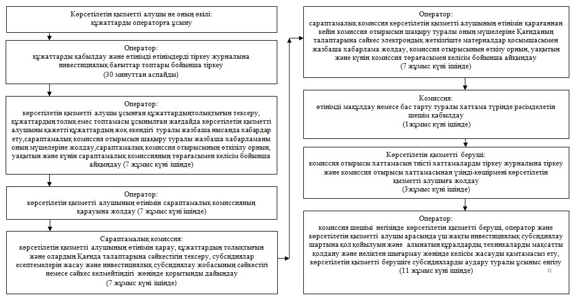

"Агроөнеркәсіптік кешен субъектісі инвестициялық салынымдар
кезінде жұмсаған шығыстардың бір бөлігінің орнын
толтыру бойынша субсидиялау"
мемлекеттік көрсетілетін қызмет регламентіне
3-қосымша
Мемлекеттік қызмет көрсету бизнес-процестерінің анықтамалығы

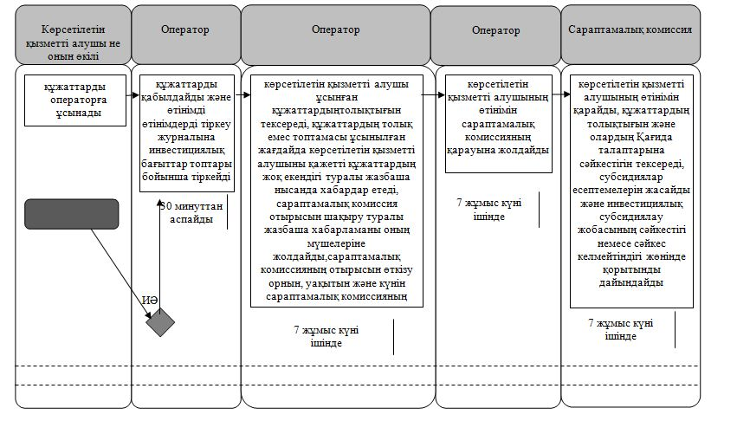

кестенің жалғасы

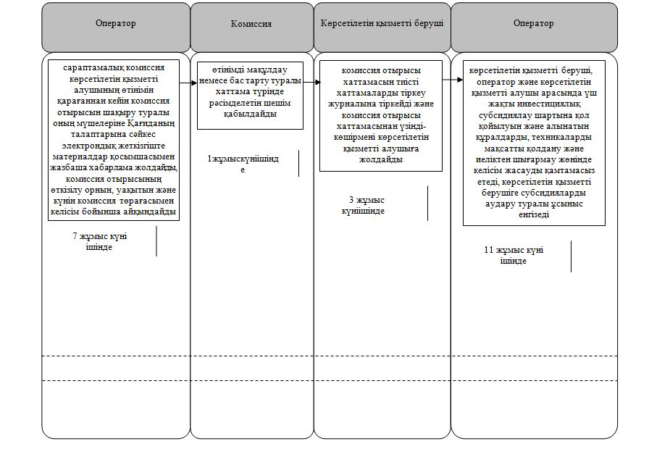

Шартты белгілемелер:

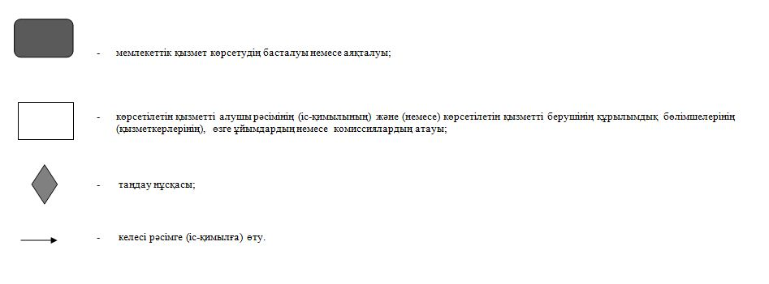

© 2012. Қазақстан Республикасы Әділет министрлігінің «Қазақстан Республикасының Заңнама және құқықтық ақпарат институты» ШЖҚ РМК

